社会を変えるシェアサイクル”HUBchari（ハブチャリ）”

【取 組】HUBchari（ハブチャリ）
【地 域】大阪市
【団体名】Homedoor（ホームドア）
☆HUBchari（ハブチャリ）とは？

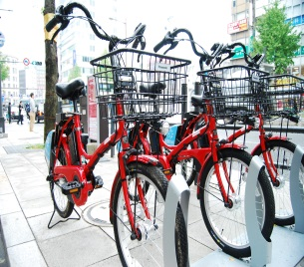
ホームレスの方々の多くに共通する特技＝自転車修理。
特技を活かして、ホームレスの方は自転車のメンテナンスなどで就労へのリハビリができ、利用者にとっては、便利な移動手段としてどこのポートでも自転車を借りたり返したりできる、そんな人と人をつなぐシェアサイクル事業がHUBchari（ハブチャリ）です。
ポートの設置場所も歩道ではなく、民間のお店やビル、ホテルの軒先。企業の社会貢献活動として「ノキサキ貢献」という形で場所の提供を受けて、2011年に4拠点での実証実験からスタートし、現在では大阪市内１５箇所で展開し、ビジネスや観光など、様々な目的で利用されています。
2017年には、株式会社ドコモ・バイクシェアの協力を得て、無人で貸出・返却が行える電動アシスト自転車を導入し、11月には、御堂筋の歩道上にポートを設置する２週間の社会実験を行いました。

☆Homedoor（ホームドア）の川口代表に教えていただきました！

＜14歳から始まった挑戦＞
◇ホームレス問題に関心を持ったきっかけ

大阪市内の中学校に通うようになり、乗換えの際に釜ヶ崎エリアが見え、気になるようになりました。興味が湧き、釜ヶ崎の炊き出しに参加したんですが、「あの地域が怖いっていうけど本当なんだろうか」という疑問と、少し怖いもの見たさもありました。
Homedoorの川口代表 ホームレスの人から話を聞く中で、親から虐待を受けていた等、家庭環境がよくなかった人も多く、自己責任だけで片付けられないし、大学を出ていい企業で働いていた人がホームレスになっていることを知り、誰もがなり得ることなんだと強く感じました。
ホームレス問題を知った以上はなんとかしようと、作文を書いて全校集会の最後の５分をもらって話したけれど、あまり誰も聞いてくれていなくて…それで、話してダメなら書いて伝えようと、手書きの新聞を作って全校生徒に配ったり、炊き出しのお米を集めたりしました。

◇「ボランティア・スピリット・アワード」ボランティア親善大使に選ばれて

中高生のボランティアでホームレス問題という内容が珍しくて、選んでいただけたのかなと思っています。
親善大使になり、ワシントンD.C.で１週間の国際会議に参加して、「中学生だから、高校生だから、このくらいかな」と、できることの延長線でしか活動してこなかった自分と違って、海外の子達って、問題を解決するには、今どうしないといけないか、逆算して考えている人が多くて、レベルの違いに反省したというか、もっとやれることがあったんちゃうかなと考えるようになりましたね。

＜Homedoor誕生＞

◇「あなたは社会を変えたいんですか、社会に良さそうなことをしたいんですか」

大学に入ってからも思いは変わらず、「ホームレス状態を生み出さない日本の社会構造をつくること」を目指し、任意団体としてHomedoorを立ち上げました。社会起業が問題の解決手法の一つだと知って社会起業塾に参加したところ、「あなたは社会を変えたいんですか、それとも社会に良さそうなことをしたいんですか」と厳しい言葉をかけられ、改めて、自分の目的を実現するためには今何をすべきなのか、考えさせられながら、事業内容を固めていきました。
また「ニーズの代弁者になりなさい」という言葉にも影響を受け、ホームレスのおっちゃん達のニーズを引き出そうと、何度も足を運びました。なかなか相手にしてもらえなかったけれど、ひょんな縁でお借りできた釜ヶ崎の喫茶店で、モーニング喫茶を始めると、活動の拠点ができたことから信頼感が増し、私達のことも覚えてもらえて、いろいろな話を聞くことができるようになりました。

＜HUBchari＞ シェアサイクルで社会を変える

◇おっちゃん達の特技を仕事にできないか

ホームレスのおっちゃん達と話をしていく中で、多くの方が自転車修理を特技としていることに気がつきました。この特技をいかして、最初は自転車修理とか、放置自転車をリサイクルして販売してはどうかなど、いろいろ考えました。ただ、他と違いを出すには「ホームレスの人が修理した」と打ち出さないといけない、そうなるとおっちゃん達もいつまでも支援される側になってしまうし、支援目的だと買ってくれる人も限定されてしまう…
行き詰った時、将来的にやってみたいと思っていた「シェアサイクルを先に始めたらいいんちゃうん!!」これならおっちゃん達が放置自転車問題を解決する側になれるんちゃうかなと、これまで考えていたことがピタッとあてはまり、「やってみよう!」となりました。

◇支援される側から問題を解決する側へ

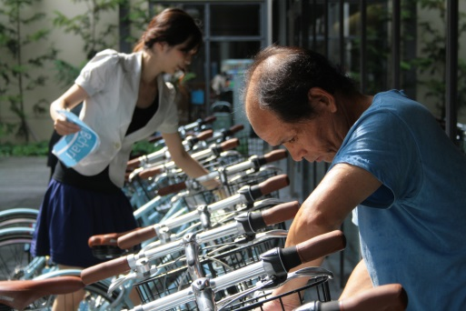
シェアサイクルは、もともと自転車問題解決のために生まれた仕組みなので、シェアサイクルに関わることで、おっちゃん達が、支援される側から問題を解決する側となり、ホームレス問題と自転車問題という大阪の２大問題の解決につなげることができるし、よりやりがいを感じてもらえるのではと考えました。
仕事の内容は、自転車の修理や再配置、接客など。今では、30名のおっちゃんが働いておられ、「人から“ありがとう”と言われるのが嬉しい」とか、「気持ちが明るくなった」などの声をいただいています。HUBchariでの就労を地ならしに、並行して住む場所を見つけてもらい、家や“ケータイ”を得て、本格的な仕事に就いていかれています。

◇便利だから使う、それが問題解決へつながる仕組み
一方、利用者にとっても、支援する側として「ホームレス支援」のため利用するのではなく、「自分が使いたいから、便利だから使う」という形で利用してもらい、いつのまにか問題解決につながっている、そういう仕組みにしたいと思いました。今でも、HUBchariのホームページでは、利用者がホームレス支援者に限定されないよう「ホームレス支援」というカラーを出さず、誰でも使いたい人が使えるように心がけています。

＜苦労したこと＞ やっぱり拠点探し

最初、HUBchariの拠点となる企業からの「ノキサキ」の提供の協力がなかなかいただけず、とても苦労しました。実績もない中、飛び込みで営業に行っても限界がありますし。それでもひたすらお願いに回り、まずは１週間だけという期間限定で実験的に実施し、小さな実績を重ねていったことや、活動を通じてできた知り合いから紹介いただくなど、少しずつ輪を広げて、協力をいただけるようになりました。

＜うまくいったこと＞ 大阪の２大問題解決
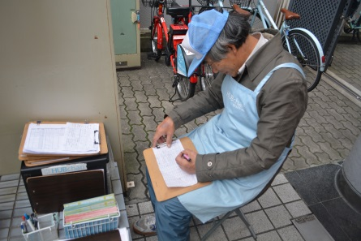
HUBchariを「大阪の２大問題を解決するプロジェクト」として打ち出せたのがよかったのかなと思います。ホームレス支援だけだと、なかなか協力者が広がらないんですが、放置自転車問題となると、少なからずそれに困ってらっしゃる方もいるので。ふたつの問題の解決策として組み合わせられたことで、様々な協力が得られたと思います。

＜これから＞ 500メートルおきに120ポートが目標！
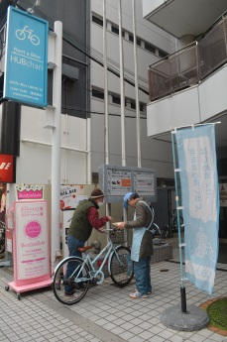
HUBchariが、電車やバスに次ぐ、大阪の新たな公共交通になることです。そうなると、500メートルおきに拠点が必要になってくるので、今の10倍くらいの数になるんですが、目指していきます。
Homedoorとしては、「ここに来たら確実に路上脱出できますよ」と言っていくにはまだまだサポート体制や支援メニューも不十分なので、充実させていきたいです。特に宿泊施設の提供をしていけたらと思っています。当事者に快適に過ごしてもらえて、もう一度頑張ろうって思ってもらえるような、そういった施設を作りたいですね。

＜これから活動される方へのメッセージ＞

私が活動してくる中で、「あなたは社会を変えたいんですか、それとも社会に良さそうなことをしたいんですか」という問いがずっと引っかかっていました。このふたつは似ているようで、やはり違うものだと思います。
もしみなさんが取組んでいることで、「社会に良さそうなことをする」だけでなく、「社会を変えたい」と思っているなら、逆算して、問題を解決するためには今何をすべきなのかって考える、そういう視点で取組んでもらえたらな、と思います。

